Муниципальное бюджетное образовательное учреждение
дополнительного образования детей
«Центр внешкольной работы»

Конспект открытого занятия

Тема «Число и цифра 3.Состав числа 3. Треугольник»

Объединение «Подготовишка»

Педагог дополнительного образования
Баркова Людмила Ивановна
Год обучения: первый
Возраст детей: 6 лет
Количество детей: 10-15 человек
Продолжительность занятия: 20 минут

Г. Петропавловск-Камчатский
2014 г.

Тема: Число и цифра 3. Состав числа 3. Треугольник.
Цель занятия:
- формирование представления о числе 3 и его свойствах.
Задачи:
- закрепить счётные умения с цифрой 3 при решении примеров;
- развить логическое мышление, математические навыки
при решении примеров;
- воспитание бережного отношения, внимания, аккуратности, взаимовыручки и доброжелательного отношения
со сверстниками.
Демонстрационный и раздаточный материал: карточки с заданиями, картинки.
План занятия
- Организационный момент.
- Основной этап.
- Заключительный этап.
- Приложения
Ход занятия
- Организационный момент.
Дети сидят за партами.
Педагог приветствует детей и объявляет тему занятий
- Основной этап.
Задание №1
Педагог: Дети, ответьте на вопросы, которые я сейчас вам задам.
Педагог: 1.Сколько цветов у светофора? (три)
2.Число 3 обозначим цифрой 3.
3.На что похожа цифра 3?

Педагог читает стихотворение

Задание №2
Педагог: Сейчас мы попробуем прописать цифру 3. Педагог показывает, как пишется цифра 3 на доске, затем дети
прописывают цифру в тетради.

Задание №3
Педагог: Соедините стрелочкой каждую картинку с
соответствующей цифрой.
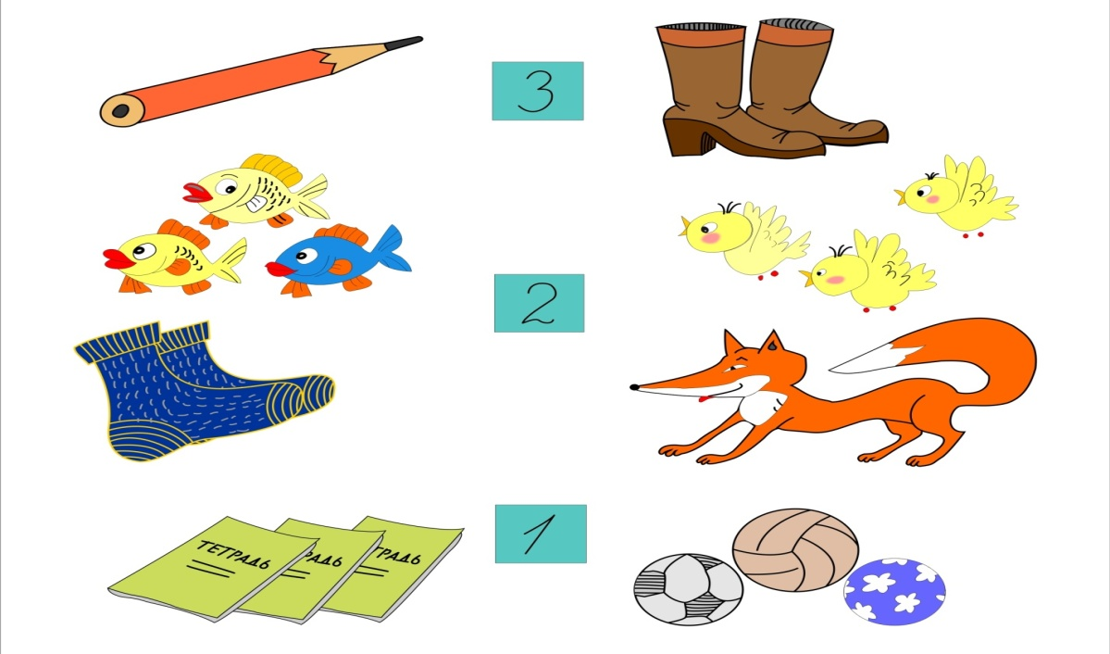
Задание №4.
Педагог: Дорисуйте яблоки так, чтобы на каждой тарелке
их стало три
Педагог проверяет выполнение задания.
Педагог: Что нужно сделать, чтобы на первой тарелке
стало 3 яблока?
Дети: Дорисовать 2 яблока.
Педагог: Что нужно сделать, чтобы на второй тарелке
стало 3 яблока?
Дети: Дорисовать 1 яблока.
Педагог подводит итог.
Педагог: А теперь давайте вставим пропущенные числа

Педагог вместе с детьми читает стихотворение «Зайчики»

ЗАЙЧИКИ
Зайцы скачут:
Скок-скок-скок!
Да на беленький снежок
Приседают, слушают,
Не идёт ли волк.
Раз – согнуться, разогнуться.
Два - нагнуться, потянуться.
Три - в ладоши три хлопка,
Головою три кивка.

Задание№5

Педагог показывает треугольник, он нарисован заранее
на доске.
Педагог просит детей сосчитать углы, вершины, треугольника.
Выслушивает ответы детей.
Педагог: А теперь выполним задания на карточках.
Поставьте V возле треугольников на карточках, которые
лежат у вас на партах.

Дети выполняют задание.

Задание №6

Педагог: Вставь пропущенные числа.

Задание №7
Педагог: Сосчитай сколько всего треугольников на каждом
рисунке. Подчеркни правильный ответ.

- Заключительный этап.
Педагог подводит итог занятия.
Педагог: Сегодня мы работали с какой цифрой?
Дети: Три.
Педагог: Научились соотносить число предметов с цифрой 3, писать цифру 3. Познакомились с какой геометрической фигурой?
Дети: Треугольник.
Педагог: Узнали, что треугольник – это геометрическая фигура, у которой 3 стороны, 3 угла 3 вершины.

